Nombre: __KATERINA DELIDAKIS____

## **Lectura 4** y preguntas de compresión y preparación para la discusión en grupo.

# ”La prohibición silenciosa de los móviles en los colegios españoles”

Autora: Ana Torres Menárguez

1. Lee sobre la exposición en la p. 103.
2. Luego lee sobre el autor en la p. 104.
3. Luego lee y escucha la lectura, pp. 104-106. Necesitas leerlo y escucharlo muchas veces para entenderla bien.

Para escucharlo haz clic en (está cerca del título de la lectura). Luego clic en  o en



1. Contesta las preguntas de información en **VHL**.
2. Después, en **oraciones completas** en español, contesta cada una de las siguientes preguntas. Ignoren las palabras de instrucciones, “en parejas” – háganlo individualmente. Las preguntas también están en el libro en la (página) pp.107-108. Estas preguntas los van a preparar para la discusión en grupo.

Fecha de entrega, ver el calendario. Pon tus respuestas en TEAMS – Class Notebook – sección: lecturas.

3pts cada sección de cada pregunta.



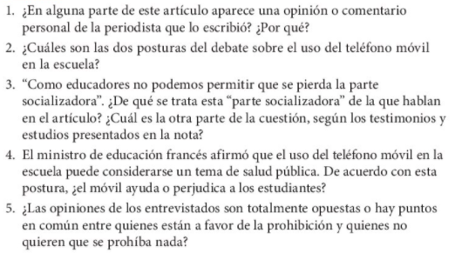

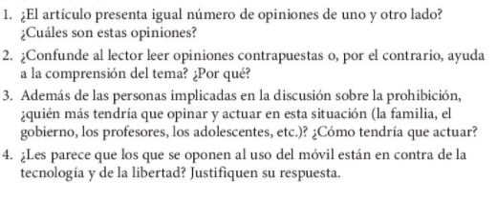

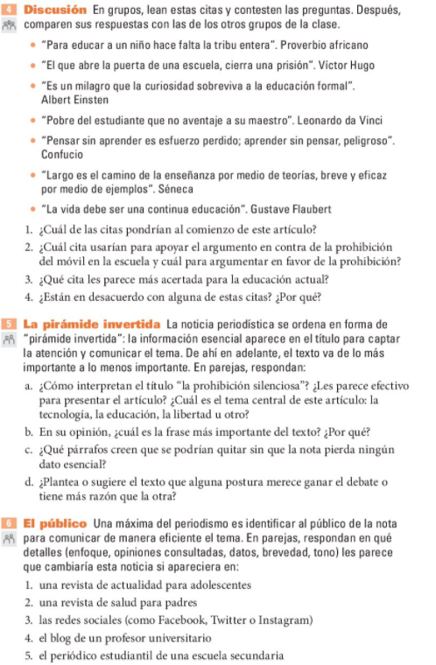

Analisis:

1. No, porque es un editorial, es más informativo y hay citas de otras personas en él. Entonces es mas como las opiniones de otras personas no de la autora.
2. Los dos posturas son si los moviles dismunen la socializacion en los estudiantes o si son necesarios para aprender mas sobre la tecnologia.
3. Significa que no pueden perder la socializadora entre los chicos como en el recreoo o en los tiempos cuando pueden hablar con otros.
4. Creo que puede ser una mezcla de los dos. Si los estudiantes abusan la tecnologia y se vuelven dependientes de ella, es algo malo. Por otro lado, puede benificar y ayudar a ellos, ya que la tecnologia es una abilidad importante para tener en este tiempo. Los moviles perjudican los estudiantes cuando se usan en una manera incorrecta, pero tambien pueden ser beneficiosos. Esta el la razón porque este argumento es dificil…ambas posturas tienen aspectos positivos y negativos.
5. Por la mayoridad, las entrevistados tienen opiniones opuestas. Hay algunas personas que tienen puntos en comun, pero difieren en como regular el uso de los moviles.
6. Hay mas citas y opiniones del lado de prohibir los telefonos, pero hay citas del otro lado también. Esto es importante para que el articulo no sea **prejuicio** (bias) de un lado. Hay muchos que dicen que los telefonos prohiben los estudiantes en la escuela, pero el otro lado dice que la tecnologia “mejoran tres competencias; la digital, la de trabajo equipo y la autonomia en el aprendizaje”.
7. En mi opinion, ayuda la comprension de la tema. Para mi, es importante ver los dos lados del argumento para que puedo tener una buen idea de ambos lados. Si no hubiera opiniones de los dos lados, me preguntaría que tienen decir las otras personas del otro lado.
8. Hay muchos que tendrían que opinar y actuar en esta situación, pero los profesores, los padres, y los estudiantes tienen las opiniones más importantes. Los profesores son los que están con los estudiantes durante la escuela, y saben más como actuan los estudiantes con los moviles o sin los moviles. Los padres tienen la opción de dar un movil a sus hijos, y también es su opción para poner reglas/restricciones en sus propias casas. Cuando los estudianttes están en la escuela, depende de los profesores como usan los moviles porque ellos tienen la autoridad.
9. No creo que están en contra de la libertad, porque hay que tener reglas en las escuelas. Pero creo que están en contra de la tecnologia por los aspectos negativos. No están diciendo que los moviles son malas para todos, pero por lo mejor, no son muy buenas para la socializacion en las escuelas.

Discusion:

1. La cita de Confucio, “Pensar sin aprender es efuerzo perdido; aprender sin pensar, peligroso” podría ser al comienzo del articulo. Creo que la tema del articulo puede ser conectado de esta cita, porque el argumento en contra de los moviles es que los moviles puden ser peligrosos en la aprendizaje.
2. Para la opinion en contra de la prohibicion, puede ser “Es un milagro que la curiosidad sobreviva a la educacion formal”, porque la tencologia no es necesariamente un tipo de “education formal”, y las estudiantes ahora deben aprender con la tecnologia y no solo en una manera tradicional. Para la opinion apoyando la prohibicion, puede ser “psra educar a un niño falta la trubu entera”, porque los niños necesitan la atención de sus maestros y sus compañeros para aprender a su máximo potencial. Si tienen los telefonos, no van a tener la experiencia completa para aprender.
3. “La vida ser una continua educacion” es la cita que me parece más acertada sobre la educacion actual. Estamos aprendiendo todo el tiempo y nuna vamos a parar a aprender en la vida. Cada día es una oportunidad para aprender.
4. No estoy de desacuerdo con alguna de las citas, porque en mi opinion todas tienen una razón. La cita con la que no estoy de acuerdo un poco es “El que abre la puerta de una escuela cierra una prisión”. Estoy de acuerdo por lo mejor, pero hay personas que tienen un buen educacion y un buen juventud y no convierten en buenas personas. Hay muchas ejemplos de exepciones de esta cita.

La piramida invertida:

* La prohibicion silenciosa me parece como la usa de los moviles en las escuelas de España no son regulados, y es la opcion de cada centro si quiren decidit sus policias.
* Es efectivo porque le dice al lector de que se trata el articulo, sin dar demasiada informacion.
* La tema central es la eduacion y también la tecnologia en las escuelas. Los dos están contectados, y la tema central es si los moviles tienen un buen o mal efecto a los niños y el aprendizaje.

1. Creo que la frase más importante es la cita que dice “"El adolescente entiende el sí o el no, un punto intermedio es complicado”. Es importante porque es la primera frase, pero también se hace el lector para pensar en que significa esta línea. Si los estudiantes solo entienden el sí o en no, es importante hacer reglas en que pueden seguir, sin tener mucha zona “gris” (grey area). El tema del articulo es si la prohibición de los móviles es buena o mala, entonces esta línea introduce la idea que los adolescentes necesitan un tipo de regulación, especialmente en las escuelas.
2. El quinto párrafo se podría quitar porque en el párrafo antes de esto, explique la opinion del INTEF. Este parrafo no tiene detalles muy esenciales, o puede ser una parte del párrafo anterior.
3. El texto no sugiere que alguna postura merece ganar, porque hay detalles de los dos posturas y no hay una conclusión explícita o definitiva. Todavía hay debate sobre esta idea, y el articulo solo está dando informacion sobre ambos lados del debate.

El publico:

1. **Una revista para adolescentes**: Los detalles que cambiará son el enfoque y el tono. Si fuera para los adolescentes, debe ser mas enfocado y escrito hacia ellos, no solamente sobre ellos. El tono tambien puede ser más enfocado hacia los adolescentes, para que pueden entenderlo mejor.
2. **Una revista de salud para los padres:** Cambiaría el enfoque sobre como los moviles son malas o buenas para la salud de sus niños, y también dar información sobre como los padres pueden cambiar como sus hijos usen los moviles y la tecnología en general. Las citas pueden ser de doctores o expertos en la salud y la tecnologia.
3. **Las redes sociales:** Si fuera para los redes sociales, creo que cambiaría el enfoque mas en el bueno de la tecnología, porque las personas en la Red usan la Red mucho. Tambien puede cambiarlo a un articulo mas corto y con una lista de las razones de ambos lados para hacerlo mas simple.
4. **El blog de un profesor**: El enfoque de la noticia sería mas enfocado en los profesores y como elloos pueden manejar este problemo con los moviles en la escuela. Sería más relatable ya que los meastros son los que están en las escuelas y enseñan a los estudiantes.
5. **Un periodico estudiantil de una escuela secundaria:** Cambiaría el enfoque del articulo más sobre cómo los estudiantes puden usar la tecnologia con seguridad y hablar de como no abusar de sus teléfonos celulares. Los estudiantes en la escuela secudaria usan sus telefonos más, y puede ser un problema mayor para ellos. Puede tener opiniones de estudiantes/compañeros en sus edades para que pueden relatar más.